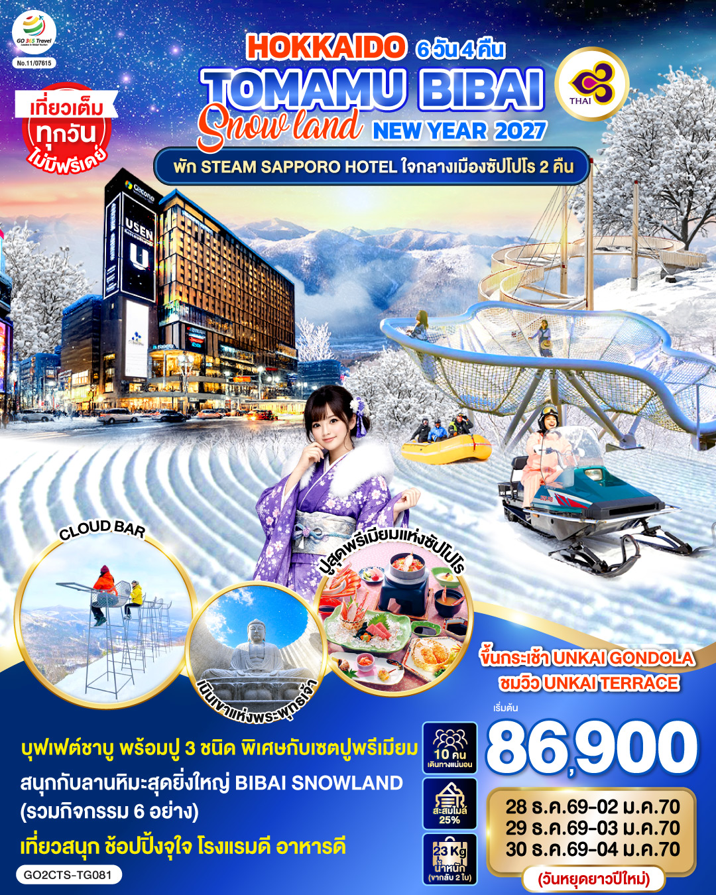

HOKKAIDO TOMAMU BIBAI SNOW LAND
NEW YEAR 2027 6D 4N โดยสายการบินไทย [TG]
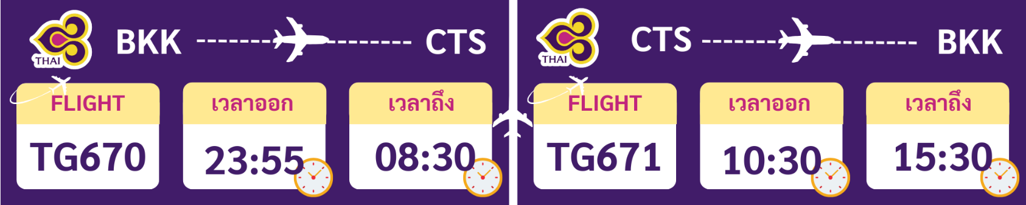
 | โปรแกรมการเดินทาง | เช้า | เที่ยง | ค่ำ | โรงแรมที่พัก
1 | กรุงเทพฯ (สนามบินสุวรรณภูมิ) – ซัปโปโร (สนามบินชิโตเสะ) (TG670 : 23.45-08.30)
2 | ซัปโปโร (สนามบินชิโตเซะ) – HOSHINO RESORT TOMAMU – ขึ้นกระเช้า UNKAI GONDOLA - จุดชมวิว UNKAI TERRACE - Terrace of Frost Tree – เมืองอาซาฮิคาวะ | ✈ | SET BOX |  | Y’S HOTEL ASAHIKAWA
3 | Alpen SNOWLAND BIBAI (รวมค่าเข้าลานหิมะ และรวมกิจกรรม Activities 6 อย่าง) – เมืองโอตารุ – อิออน มอลล์ โอตารุ |  |  | อิสระ | GRAND PARK OTARU HOTEL
4 | คลองโอตารุ – พิพิธภัณฑ์กล่องดนตรี - ร้านกาแฟ ฮัลโหล คิตตี้ - เมืองซัปโปโร - ศาลเจ้าฮอกไกโด - ช้อปปิ้งถนนทานุกิโคจิ – บุฟเฟ่ต์ชาบู + ขาปู 3 ชนิด ( ปูทาระบะ+ซูไว+ปูขน) |  |  | บุฟเฟ่ต์ชาบู | STEAM SAPPORO HOTEL
5 | ร้าน Duty Free - ตลอดปลาโจไก – เนินเขาแห่งพระพุทธเจ้า – โมอายแห่งเมืองฮอกไกโด – MUTSUI OUTLET PARK SAPPORO – เมนูปูสุดพรีเมียมแห่งซัปโปโร |  | ข้าวหน้าปลาดิบ | เมนูปูสุด  พรีเมียม | STEAM SAPPORO HOTEL
6 | ซัปโปโร (สนามบินชิโตเสะ) – กรุงเทพฯ (สนามบินสุวรรณภูมิ) (TG671 : 10.00-15.00) |  | ✈
การจัดที่นั่งบนเครื่องบิน จะเป็นไปตามที่สายการบินเป็นผู้กำหนด ซึ่งทางบริษัทฯ ไม่สามารถเข้าไปจัดการได้แต่อย่างใด
-ห้องพักโรงแรมในญี่ปุ่นอาจแตกต่างกัน จึงทำให้ห้องพักแบบห้องเดี่ยว (Single) , ห้องพักคู่ (Twin / Double) และห้องพักแบบ 3 ท่าน (Triple) อาจจะไม่ได้อยู่ในชั้นเดียวกัน หรือ อยู่ติดกัน
**ในกรณีที่ท่านจองห้องพักแบบ TRIPLE [2 เตียง + 1 ที่นอนเสริม] แล้วทางโรงแรมไม่สามารถจัดหาห้องพัก แบบ TRIPLE ได้ ทางบริษัทขอสงวนสิทธิ์ในการจัดห้องพักแบบ แยก 2 ห้อง คือ [1TWN+1 SGL] แทน **

อัตราค่าบริการ
วันเดินทาง | ผู้ใหญ่พัก 2-3 ท่าน  ท่านละ | เด็กอายุ ไม่เกิน 7 ปี ไม่ใช้เตียง | พักเดี่ยว  เพิ่มท่านละ | ราคาไม่รวมตั๋ว
28 ธ.ค. – 02 ม.ค. 2570  (วันหยุดยาวปีใหม่) | 86,900.- | 83,900.- | 14,900.- | 66,900.-
29 ธ.ค. – 03 ม.ค. 2570  (วันหยุดยาวปีใหม่) | 87,900.- | 84,900.- | 14,900.- | 67,900.-
30 ธ.ค. – 04 ม.ค. 2570  (วันหยุดยาวปีใหม่) | 87,900.- | 84,900.- | 14,900.- | 67,900.-
ราคาเด็กทารก [อายุไม่ถึง 2 ปีบริบูรณ์ ณ วันเดินทางกลับ] ท่านละ 10,500 บาท
ราคานี้รวมรายการทัวร์ ตั๋วเครื่องบิน ไม่มีราคาเด็ก เนื่องจากเป็นราคาพิเศษ
ราคาทัวร์ข้างต้นยังไม่รวมคาทิปมัคคุเทศก์และคนขับรถรวม 2,000 บาท/ท่าน/ทริป ขออนุญาตินำเก็บ ณ สนามบินวันแรก
*เงื่อนไขของสายการบินไทยต้องออกตั๋วล่วงหน้าก่อนการเดินทาง 1 เดือน หลังจากท่านชำระค่ามัดจำ ให้นำส่งหน้าพาสปอร์ตมายังเจ้าหน้าที่ที่ดูแล*
**บริษัทขอสงวนสิทธิ์ในการสลับสถานที่ท่องเที่ยวในรายการตามความเหมาะสม ของสภาพอากาศ ณ วันเดินทาง เพื่อประโยชน์สูงสุดของลูกค้าเป็นสำคัญ**

วันแรก | กรุงเทพฯ (สนามบินสุวรรณภูมิ) – ซัปโปโร (สนามบินชิโตเสะ)  (TG670 : 23.45-08.30)
20.00 น. | พร้อมกันที่สนามบินสุวรรณภูมิ ประตูหมายเลข 10 เคาน์เตอร์ U สายการบินไทย เจ้าหน้าที่ให้การต้อนรับและอำนวยความสะดวกด้านเอกสารและสัมภาระ
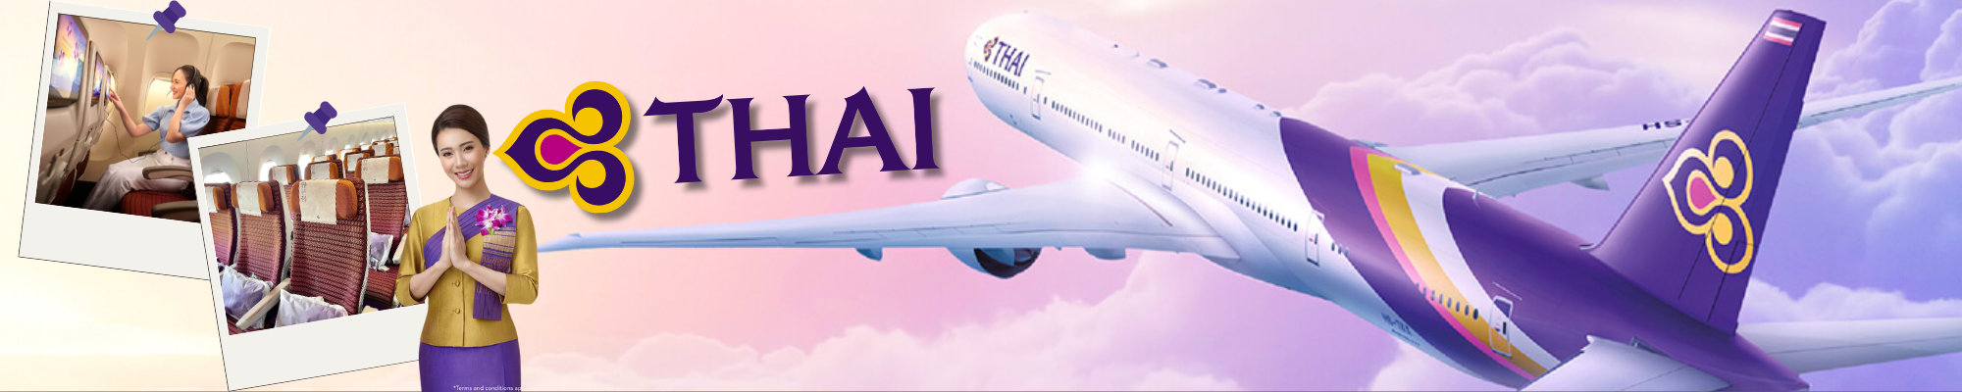
23.45 น. | ออกเดินทางสู่ สนามบินชิโตเซะ ประเทศญี่ปุ่น โดย สายการบินไทย เที่ยวบินที่ TG670  (สายการบินมีบริการอาหารและเครื่องดื่มบนเครื่อง)
วันที่สอง | ซัปโปโร (สนามบินชิโตเซะ) – HOSHINO RESORT TOMAMU – ขึ้นกระเช้า UNKAI GONDOLA - จุดชมวิว UNKAI TERRACE - Terrace of Frost Tree – เมืองอาซาฮิคาวะ
08.30 น. | เดินทางถึง สนามบินชิโตเซะ ประเทศญี่ปุ่น (เวลาท้องถิ่นเร็วกว่าเวลาประเทศไทย 2 ชม.) ผ่านขั้นตอนการตรวจคนเข้าเมือง ด่านศุลกากร และรับกระเป๋าเรียบร้อยแล้ว (สำคัญมาก!! ไม่อนุญาตให้นำอาหารสด จำพวก เนื้อสัตว์ พืช ผัก ผลไม้ เข้าประเทศญี่ปุ่นหากฝ่าฝืนมีโทษจับปรับได้)
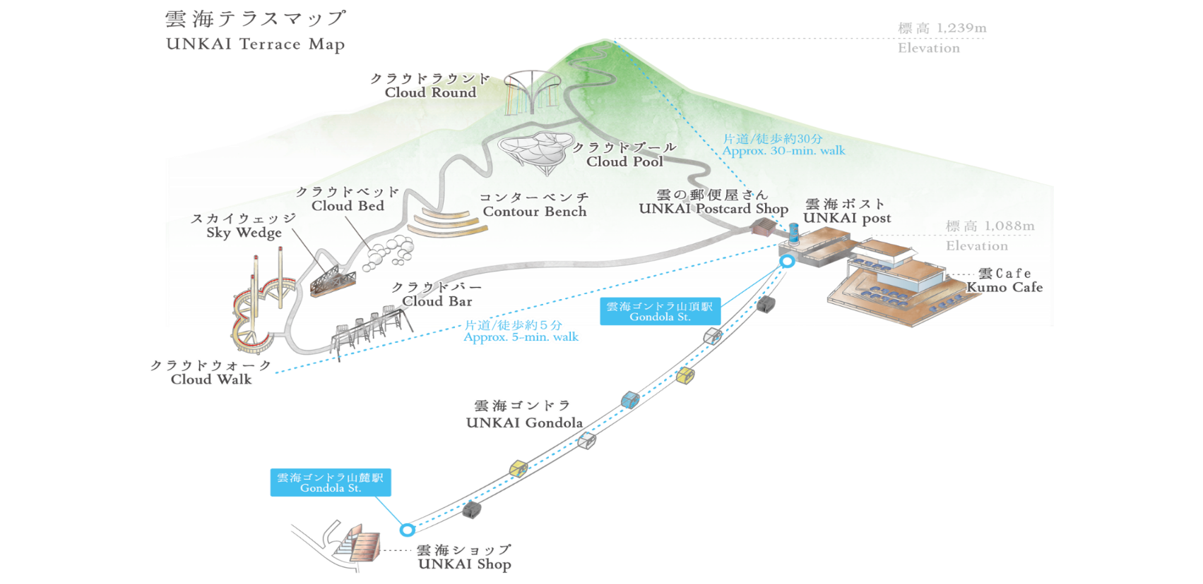
 | นำท่านเดินทางสู่ โอชิโนะ รีสอร์ท โทมามุ (HOSHINO RESORT TOMAMU) สกีรีสอร์ทชื่อดังของฮอกไกโด มีกิจกรรมมากมาย พร้อมสัมผัสหิมะในฤดูหนาว พร้อมชทวิวสวยๆ
กลางวัน | รับประทานอาหารกลางวัน Bento บนรถ (มื้อที่ 1)
นำท่านขึ้นกระเช้ากอนโดล่า สู่ Terrace of Frost Tree หรือ Muhyo Terrace เป็นจุดชมวิวยอดฮิต ตั้งอยู่ ณ ความสูงจากระดับน้ำทะเล 1,088 เมตร ระหว่างทางจะได้ชมวิวแบบสวย ๆ มองไปทางไหนก็เห็นธรรมชาติอันงดงาม ใช้เวลาเพียง 13 นาที ด้านบนท่านจะได้ใกล้ชิดกับบรรดาเมฆหมอกได้แบบเอ็กซ์คลูซีฟ บน Terrace of Frost Tree มี KUMO Cafe ซึ่งคำว่า Kumo แปลว่าเมฆ เป็นคาเฟ่ที่มีขายทั้ง ขนมหวาน และเครื่องดื่มที่ออกแบบมาในธีมก้อนเมฆ คุณสามารถเพลิดเพลินไปกับอาหารว่างแสนอร่อย ให้ความรู้สึกเหมือนอยู่บนคาเฟ่ลอยฟ้า และยังมีจุดชมวิวที่สวยงามอีกเช่น Cloud Bar เก้าอี้บาร์สูงๆ ที่สามารถนั่งชมวิวสวยๆ, Cloud Walk ทางเดินลอยฟ้า 200 เมตร ที่สามารถมองเห็นวิวรีสอร์ทโทมามุ, Sky Wedge, Cloud Bed, Contour Bench และ Cloud pool เต็มอิ่มไปกับทัศนียภาพอันงดงาม
(กรณีกระเช้าปิดเนื่องจากสกภาพอากาศหรือซ่อมบำรุง ขอสงวนสิทธิเปลี่ยนเป็นรายการอื่นแทนตามความเหมาะสม)
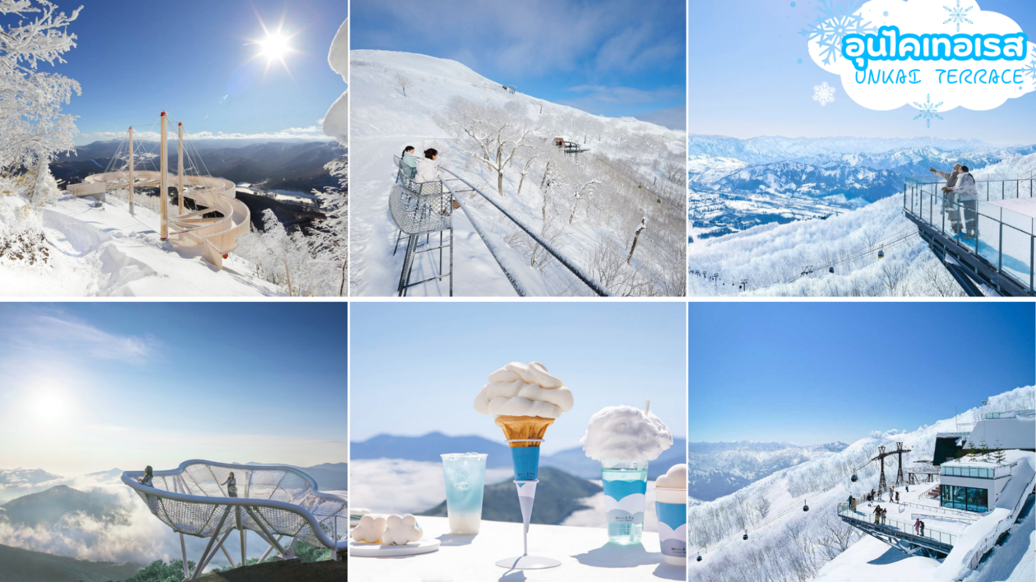
 | เดินทางสู่ เมืองอาซาฮิคาว่า เป็นเมืองที่ใหญ่เป็นอันดับสองของเกาะฮอกไกโด รองจากนครซัปโปโระมีร้านค้าที่ขายข้าวและผักที่ปลูกได้ในเมือง และยังมีร้านขายอาหารทะเลตั้งอยู่มากมาย
ค่ำ | รับประทานอาหารค่ำ ณ ร้านอาหาร (มื้อที่ 2)
ที่พัก | Y’S HOTEL ASAHIKAWA EKIMAE
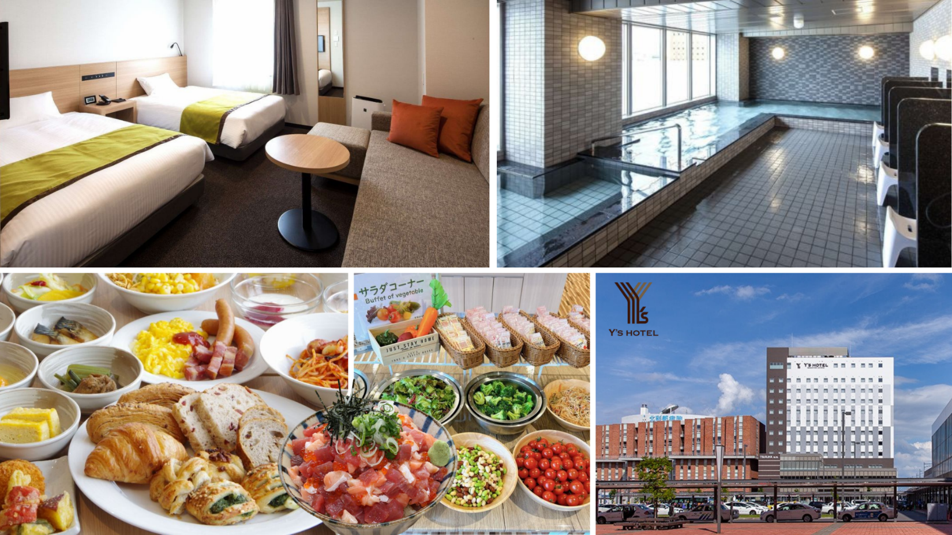
วันที่สาม | BIBAI SNOWLAND (รวมค่าเข้าลานหิมะ และรวมกิจกรรม Activities 6 อย่าง) – เมืองโอตารุ – อิออน มอลล์ โอตารุ
เช้า | รับประทานอาหารเช้า ณ ห้องอาหารของโรงแรม (มื้อที่ 3)
อิสระเพลิดเพลิน เต็มอิ่มกับกิจกรรมลานหิมะ บิไบ สโนว์แลนด์ (BIBAI SNOWLAND) (ปริมาณหิมะขึ้นอยู่กับสภาพอากาศ) ตื่นตาตื่นใจกับลานหิมะสุดกว้างใหญ่ ของฮอกไกโด มีพื้นที่ 1.25 ล้านตารางเมตร มีทิวทัศน์ของภูเขาคาบาโตะที่งดงามตระการตา ท่านสามารถชมทิวทัศน์ของปุยหิมะสีขาวโพลนได้แบบจุใจ บิไบ สโนว์แลนด์ มีกิจกรรมมากมายที่สนุกได้ทุกเพศทุกวัย ไม่ว่าจะเป็นการมาเที่ยวกับครอบครัว เพื่อนหรือคู่รัก ให้ท่านได้สนุกกับกิจกรรมมากมาย ไม่ว่าจะเป็น 1.สโนว์ทูบ ห่วงยางหิมะ
2. ลูกบอลฟองสบู่ 3. จักรยานล้อใหญ่ 4. สโนว์ซอคเกอร์ ยิงลูกบอล 5. เล่นหิมะ 6. ระเบียงดาดฟ้า) (รวมค่าเข้าลานหิมะและรวมกิจกรรม Activities 6 อย่าง)
กิจกรรมที่ต้องจ่ายเพิ่ม (ราคาอาจมีการปรับเปลียน)
1.สโนว์โมบิล (Snow Mobile)
ราคา 12,000 เยนต่อท่าน และแบบ 2 ที่นั่ง ราคา 15,000 เยน ระยะทาง 5 กม. (ประมาณ 20 นาที)
ราคา 15,000 เยนต่อท่าน และแบบ 2 ที่นั่ง ราคา 18,000 เยน ระยะทาง 10 กม. (ประมาณ 50 นาที) จุดชมวิว 360 องศา พร้อมจุดพักรถ
2.โฮเวอร์คราฟต์ (เรือหิมะ) ผู้ใหญ่ ราคา 3,000 เยน และเด็ก ราคา 2,000 เยน (ครั้งละ 10 นาที)
3.บักกี้ทัวริ่ง (13 ปีขึ้นไป) ราคา 3,000 เยน ระยะทาง 2 กิโลเมตร ใช้เวลา 15 นาทีต่อรอบ
4.ประสบการณ์การเล่นสกีและสโนว์บอร์ด ราคา 10,000 เยน (60 นาที)
5. เครื่องเล่น 3 ชนิด (เล่นไม่จำกัดครั้ง) ล่องแพหิมะ (snow rafting), รถสโนว์โมบิลขนาดเล็ก (mini snow mobile) และรถบักกี้ 4 ล้อ
รอบเช้า (9:00-16:00 น.) ผู้ใหญ่ ราคา 8,000 เยน และเด็ก 5,000 เยน (เด็กต่ำกว่า 5 ขวบ เล่นฟรี)
รอบบ่าย (13:00-16:00 น.) ผู้ใหญ่ 5,000 เยน / เด็ก 3,000 เยน (เด็กต่ำกว่า 5 ขวบ เล่นฟรี)
**รถสโนว์โมบิลขนาดเล็ก (เด็ก ๆ สามารถขี่ได้เอง ขี่วนรอบสนาม 100 เมตร 3 รอบ สนุกกับการขับขี่รถสโนว์โมบิลขนาดเล็กอย่างสะดวกสบาย (สำหรับเด็กอายุ 6 ปีขึ้นไป)
**รถบักกี้ 4 ล้อ (สนุกสุดเหวี่ยงกับการขับรถบักกี้ 4 ล้อ 3 รอบสนามระยะ 100 เมตร (สำหรับอายุ 13 ปีขึ้นไป)
หมายเหตุ : บิไบ สโนว์แลนด์เปิดให้บริการทุกวันในช่วงเดือนธันวาคม และจะหยุดให้บริการทุกวันอังคารในช่วงเดือนมกราคมไปจนถึงเดือนมีนาคม (อาจมีการปิดบริการในช่วงเวลาที่เปิดให้บริการ เนื่องจากมีการเช่าเหมาสถานที่)
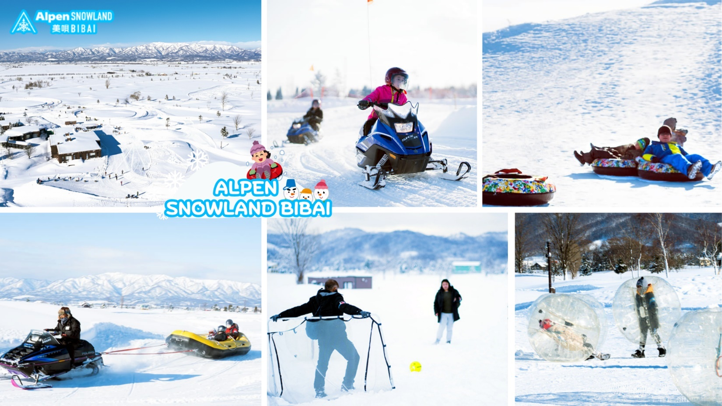
กลางวัน | รับประทานอาหารกลางวัน ณ ร้านอาหาร บิไบ สโนว์แลนด์ (มื้อที่ 4)
 | เดินทางสู่ เมืองโอตารุ (Otaru) เป็นเมืองท่าสำคัญสำหรับซัปโปโร อิสระช้อปปิ้ง อิออน มอลล์ โอตารุ(AEON MALL OTARU) คือห้างที่รวมเอาซูเปอร์มาร์เก็ตและช้อปปิ้งมอลล์ไว้ด้วยกัน มีสาขาอยู่มากมายทั่วประเทศญี่ปุ่น อิสระเลือกซื้อของจุใจ ทั้งโซนอาหาร เครื่องดิ่ม ไอสกรีม ขนมของฝาก เสื้อผ้า กระเป๋าเดินทาง ร่มกันแดด เครื่องสำอาง รองเท้า เครื่องใช้ไฟฟ้า ร้านของเล่น ตุ๊กตา ร้านร้อยเยน
เย็น | อิสระอาหารเย็นตามอัธยาศัย
ที่พัก | GRAND PARK OTARU HOTEL
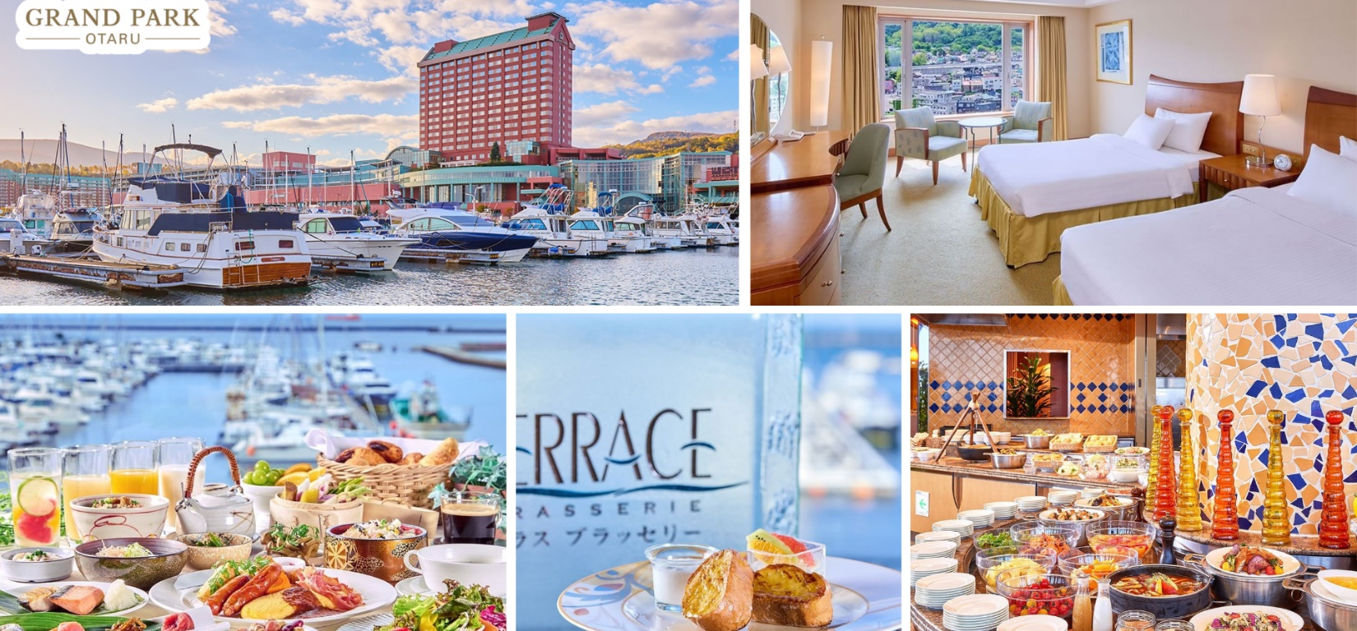
วันที่สี่ | คลองโอตารุ – พิพิธภัณฑ์กล่องดนตรี - ร้านกาแฟ ฮัลโหล คิตตี้ - เมืองซัปโปโร - ศาลเจ้าฮอกไกโด - ช้อปปิ้งถนนทานุกิโคจิ – บุฟเฟ่ต์ชาบู + ขาปู 3 ชนิด ( ปูทาระบะ+ซูไว+ปูขน)
เช้า | รับประทานอาหารเช้า ณ ห้องอาหารของโรงแรม (มื้อที่ 5)
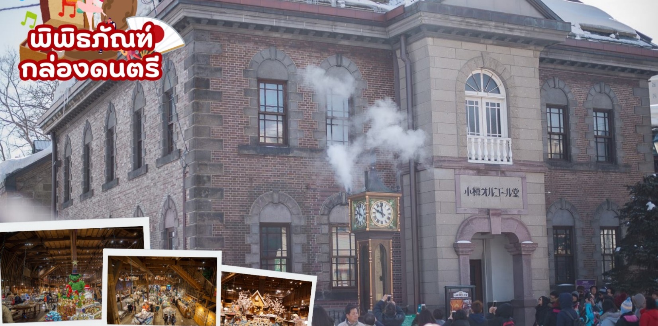
 | พิพิธภัณฑ์กล่องดนตรี พิพิธภัณฑ์กล่องดนตรีโอตารุเป็นหนึ่งในร้านค้าที่ใหญ่ที่สุดของพิพิธภัณฑ์กล่องดนตรีในญี่ปุ่น โดยตัวอาคารมีความเก่าแก่สวยงาม และถือเป็นสถานที่สำคัญทางประวัติศาสตร์
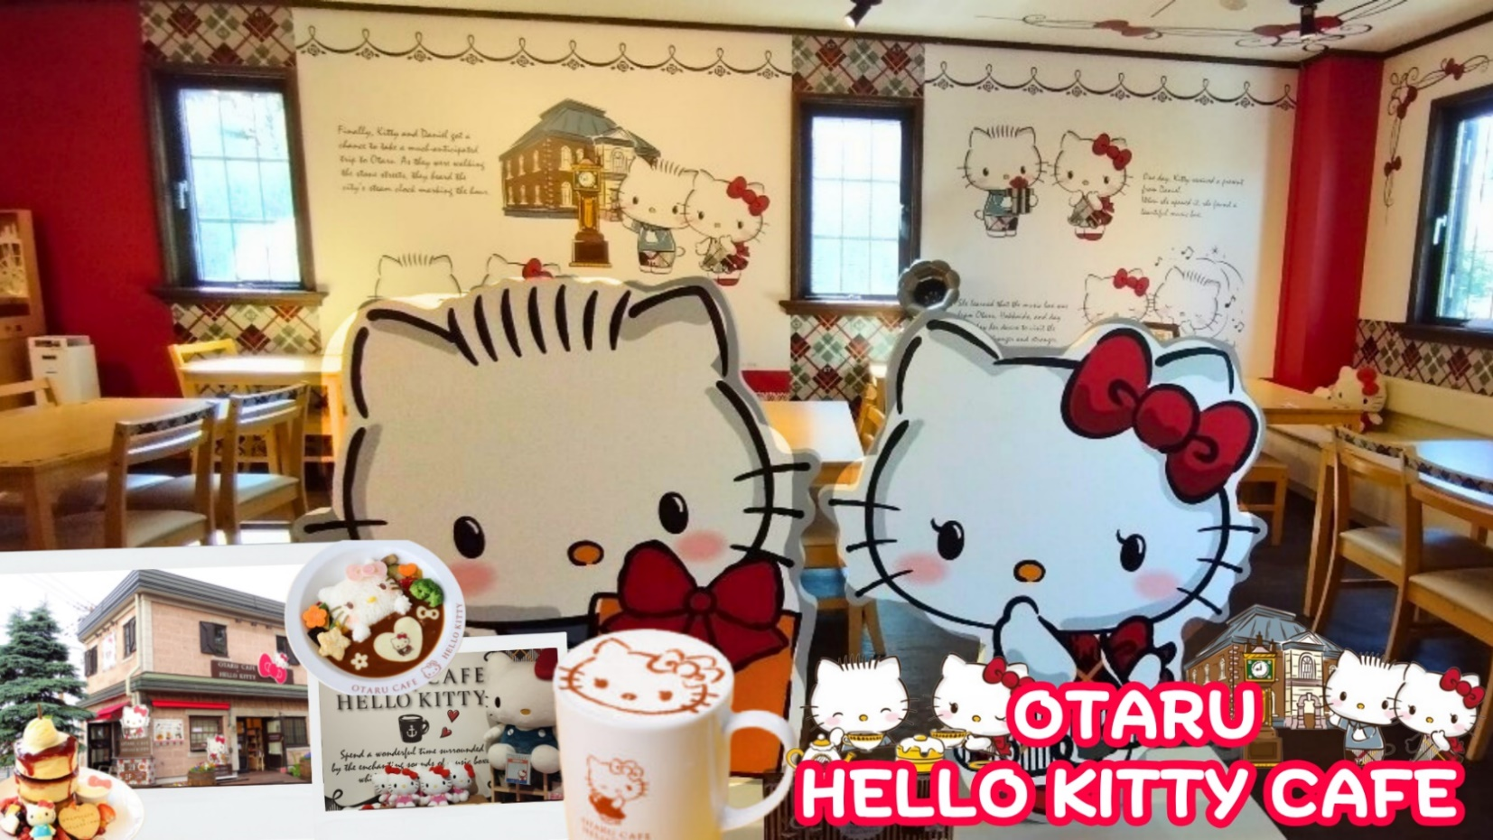
 | สาวกคิดตี้ห้ามพลาด ร้านกาแฟ ฮัลโหล คิตตี้ ( Otaru Cafe x Hello Kitty) เพลิดเพลินกับบรรยากาศน่ารัก ๆ ของตัวการ์ตูนแมวชื่อดัง คิตตี้ ให้ท่านได้เลือกซื้อสินค้าและถ่ายรูปตามอัธยาศัย
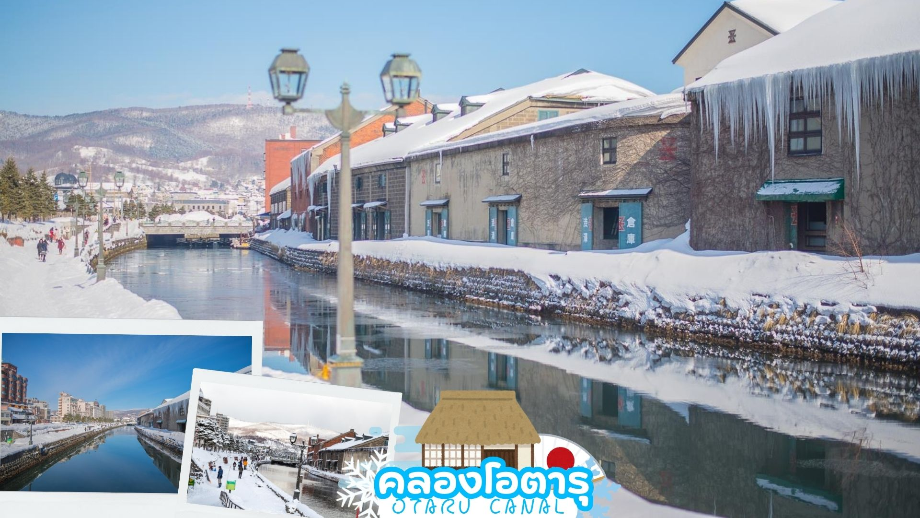
 | นำท่านชม คลองโอตารุ (Otaru Canal) ที่มีความยาว 1.5 กิโลเมตร ถือเป็นสัญลักษณ์ของเมืองโอตารุ โดยมีโกดังเก่าบริเวณโดยรอบปรับปรุงเป็นร้านอาหารเรียงรายอยู่ คลองแห่งนี้สร้างเมื่อปี 1923 โดยสร้างขึ้นจากการถมทะเล เพื่อใช้สำหรับเป็นเส้นทางการขนถ่ายสินค้ามาเก็บไว้ที่โกดัง แต่ภายหลังได้เลิกใช้และมีการถมคลองครึ่งหนึ่งเพื่อทำถนนหลวงสาย 17 แล้วเหลืออีกครึ่งหนึ่งไว้เป็นสถานที่ท่องเที่ยว
กลางวัน | รับประทานอาหารกลางวัน ณ ร้านอาหาร (มื้อที่ 6)
 | ศาลเจ้าฮอกไกโด (Hokkaido shrine) ศาลเจ้าแห่งนี้ตั้งอยู่ที่ซัปโปโร เป็นศาลเจ้าศาสนาพุทธนิกายชินโตถือเป็นศาลเจ้าที่มีความเก่าแก่แห่งหนึ่งในเกาะฮอกไกโด ถูกสร้างขึ้นในปี ค.ศ. 1871 ในปัจจุบันก็ยังคงมีความเกี่ยวข้องผูกพันกับวิถีชีวิตของชาวฮอกไกโดอย่างลึกซึ้งเริ่มตั้งแต่การมาสักการะในวันปีใหม่ การปัดเป่ารังควาญ วันเซ็ตสึบุน พิธีสมรสและอื่น ๆ เป็นต้น ในเขตศาลเจ้าที่มีธรรมชาติอุดมสมบูรณ์ มีกระรอกป่ามาเยี่ยมทักทาย และจะคราครํ่าไปด้วยนักท่องเที่ยวที่มาชมดอกซากุระและดอกบ๊วยซึ่งจะบานสะพรั่งพร้อม ๆ กันเมื่อฤดูใบไม้ผลิมาเยือน
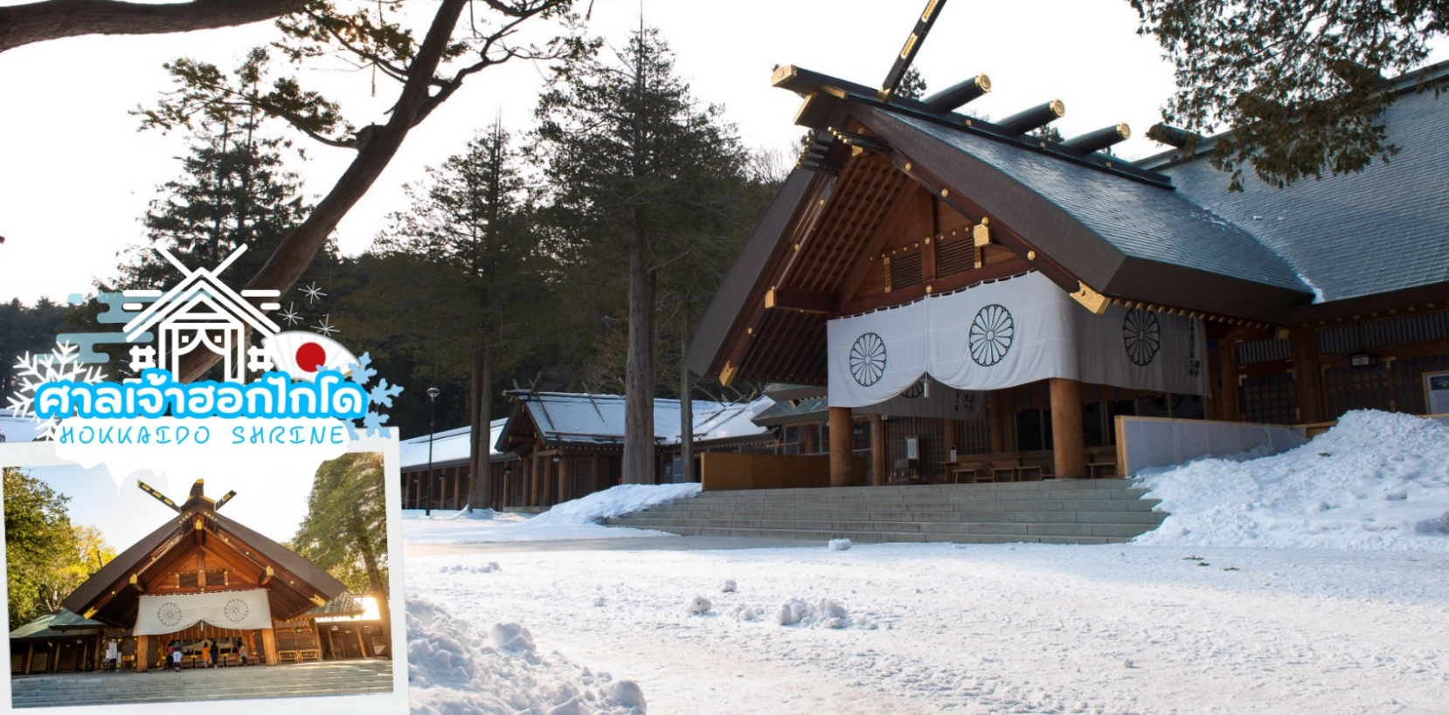
 | ช้อปปิ้ง ถนนทานุกิโคจิ (Tanukikoji) เป็นย่านช้อปปิ้งเก่าแก่ ที่เปิดให้บริการยาวนานกว่า 100 ปี จุดเด่นของย่านนี้คือการสร้างหลังคาที่คลุมทั่วตลาด ไม่ว่าจะฝนตก แดดออก พายุหิมะ เข้าก็สามารถมาเดินช้อปปิ้งได้อย่างสบายใจ นอกจากนี้ยังมีร้านค้ามากถึง 200 ร้าน โดยมีความยาวประมาณ 1 กิโลเมตรส่วนสินค้าก็มีทั้งเสื้อผ้าและรองเท้าแบรนด์ ดังอย่าง Uniqlo, New Balance, Adidas, Puma เป็นต้น และที่จะพลาดไม่ได้เลยก็คือร้าน Daiso ที่ทุกอย่างราคา 100 เยน รวมไปถึงร้าน Donkiที่มีขายทุกอย่างตั้งแต่เครื่องใช้ไฟฟ้าไปถึงเครื่องสำอางค์ในราคาที่ถูกจนน่าตกใจหรือถ้าเดินจนหมดแรงที่นี่ก็มีร้านอาหารดังๆหลายร้านคอยให้บริการอยู่ด้วย
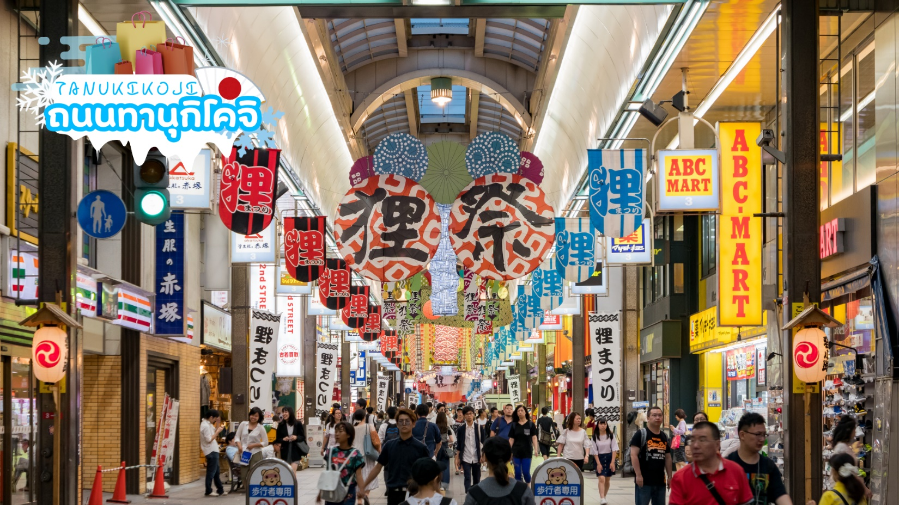
ค่ำ | รับประทานอาหารค่ำ ณ ห้องอาหาร (มื้อที่ 7)  บุฟเฟ่ต์ชาบู + ขาปู 3 ชนิด ( ปูทาระบะ+ซูไว+ปูขน)
ที่พัก | STEAM SAPPORO HOTEL
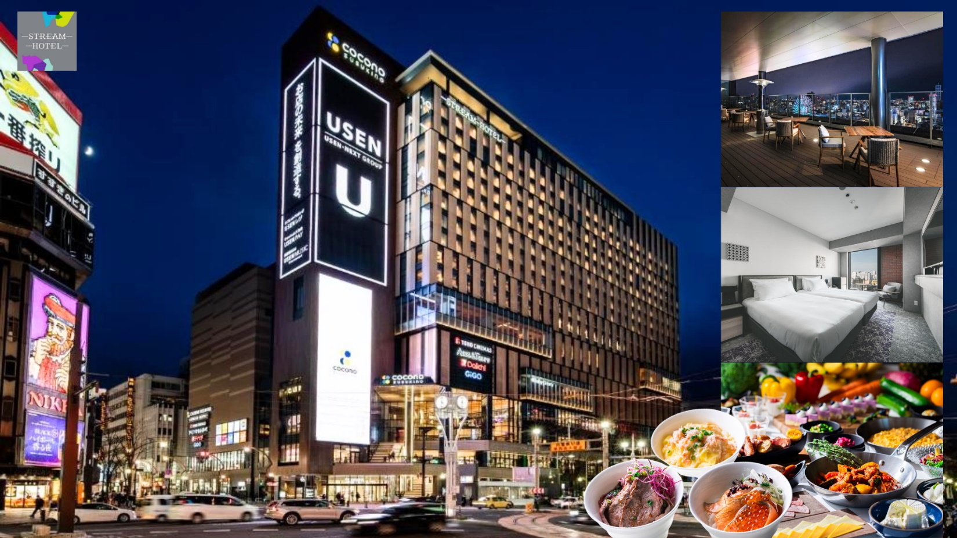
วันที่ห้า | ร้าน Duty Free - ตลอดปลาโจไก – เนินเขาแห่งพระพุทธเจ้า – โมอายแห่งเมืองฮอกไกโด – MUTSUI OUTLET PARK SAPPORO – เมนุปูสุดพรีเมียมแห่งซัปโปโร
เช้า | รับประทานอาหารเช้า ณ ห้องอาหารภายในโรงแรม (มื้อที่ 8)
 | ร้านดิวตี้ฟรี (Duty Free) จำหน่ายของฝากของที่ระลึกปลอดภาษี ที่อยู่ไม่ไกลจากตัวเมืองซัปโปโร ภายในมีสินค้าลดราคามากมาย ให้ท่านได้อิสระเลือกซื้อสินค้าภายในร้าน เช่นขนม เครื่องสำอาง ของที่ระลึก และสินค้าอื่นๆอีกมากมาย
 | นำท่านสู่ ตลาดปลาซัปโปโรโจไก ประกอบด้วยร้านค้าและร้านอาหารกว่า 80 ร้าน เรียงรายตลอดบล็อกขึ้นไป นอกตลาดขายส่งซัปโปโร (Sapporo’s Central Wholesale Market) เป็นหนึ่งในตลาดที่ใหญ่ที่สุดของเมือง ร้านค้าต่าง ๆ จำหน่ายอาหารทะเลเป็นส่วนใหญ่ เช่น ปู หอยเม่นทะเล ไข่ปลาแซลมอน ปลาหมึกและหอยเชลล์ ผลผลิตอื่น ๆ ในท้องถิ่น เช่น ข้าวโพด แตงโมและมันฝรั่งตามฤดูกาล ราคาก็เหมาะสม ไม่แพงมากนัก
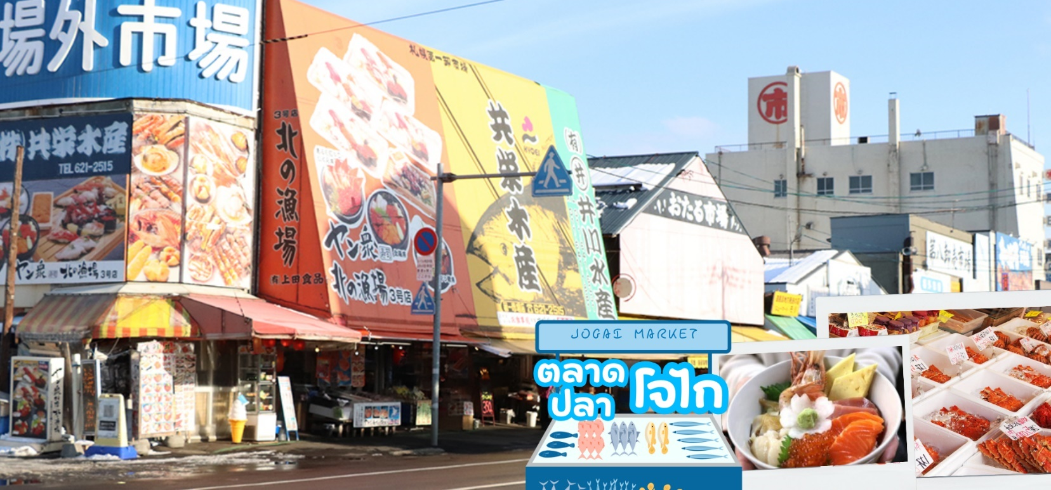
กลางวัน | รับประทานอาหารกลางวัน ณ ร้านอาหาร (มื้อที่ 9) ข้าวหน้าปลาดิบ
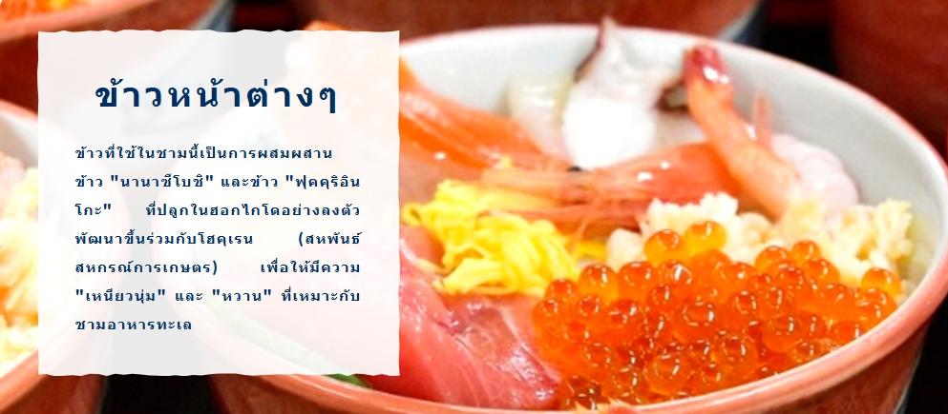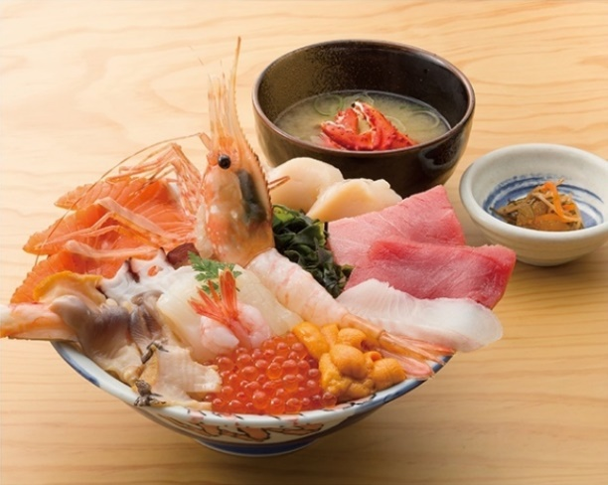
 | เนินแห่งพระพุทธเจ้า หรือ Hill of the Buddha ตั้งอยู่ทางตอนเหนือของเมืองซัปโปโร ที่ถูกออกแบบโดย Mr.Tadao ando สถาปนิกชื่อดังชาวญี่ปุ่น พระพุทธรูปมีความสูงถึง 13.5 เมตร และมีน้ำหนักมากถึง 1500 ตัน ล้อมรอบด้วยธรรมชาติที่สวยงามแตกต่างกันออกไปในแต่ละฤดู นับได้ว่าเป็นอีกหนึ่งสถานที่ๆเรียกได้ว่าเป็น Unseen Hokkaido เลยทีเดียว จากนั้นนำท่านชม โมอายแห่งเมืองฮอกไกโด สร้างขึ้นในปี 1982 มีเนื้อที่ทั้งหมด 1,8000,473 ตารางเมตร ด้านในมีรูปปั้นหินโมอายขนาดใหญ่ตั้งตระหง่าน
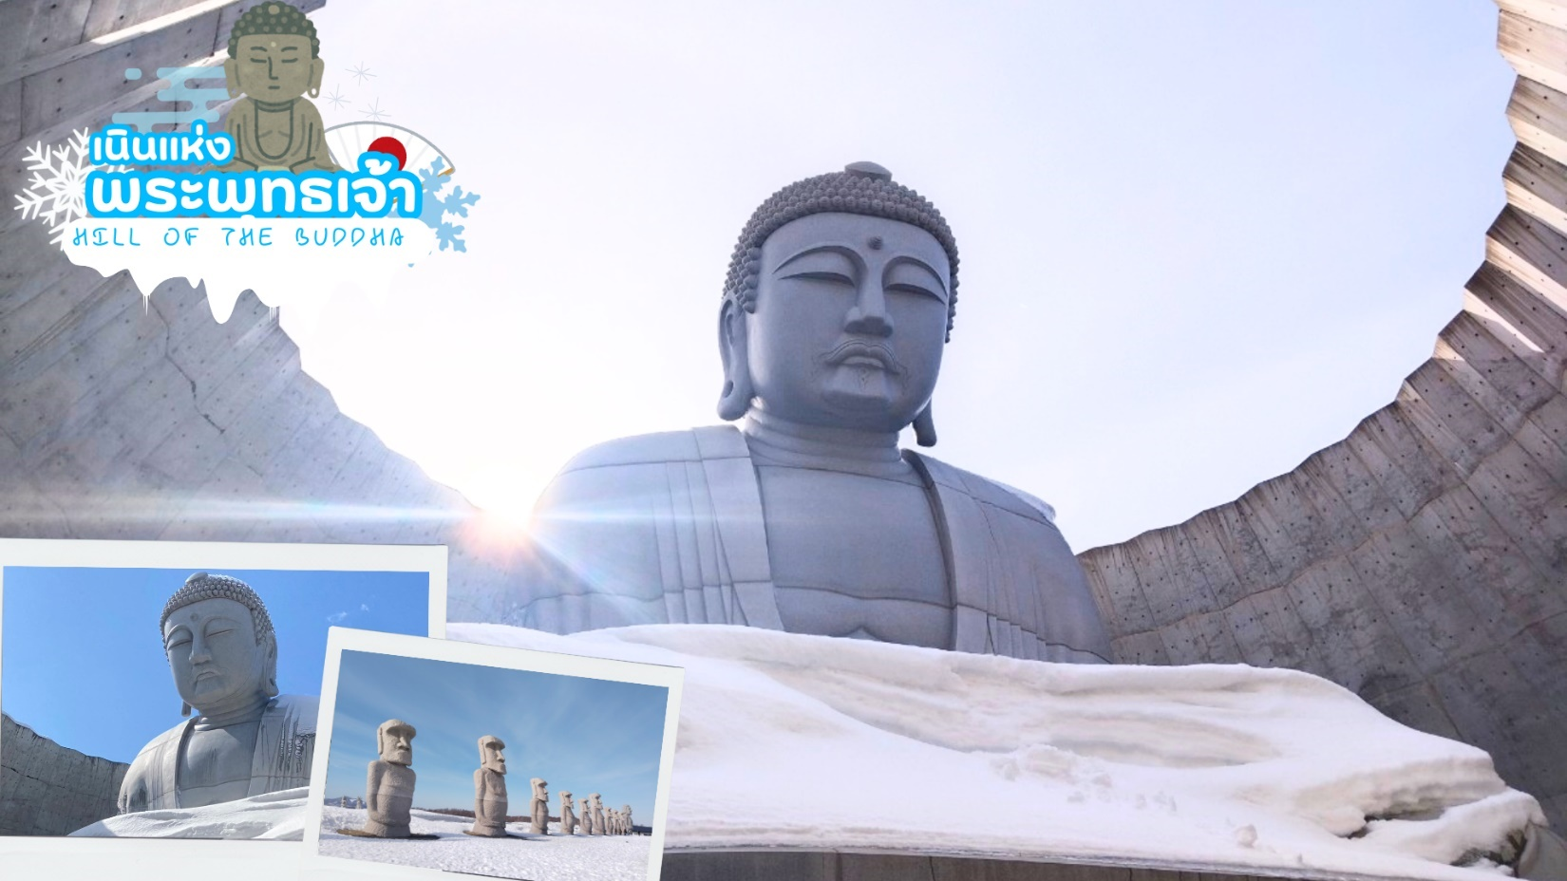
 | นำท่านช้อปปิ้ง MITSUI OUTLET PARK SAPPORO เป็นห้างสรรพสินค้ารูปแบบ Outlet mall ขนาดใหญ่ที่สุดในฮอกไกโด ตั้งอยู่ที่เมือง Kita-Hiroshima ชานเมืองทิศตะวันออกซัปโปโร ใกล้เส้นทางที่ไปยัง สนามบินชิโตเซ่ เปิดให้บริการเมื่อเดือนเมษายน ปี 2012 ภายในห้างมีร้านค้าแบรนด์ต่างๆกว่า 128 ร้าน รวมถึงร้านค้าปลอดภาษี ศูนย์อาหารขนาดใหญ่จุ 650 ที่นั่ง
ค่ำ | รับประทานอาหารค่ำ ณ ร้านอาหาร (มื้อที่ 10)  เมนูไคเซกิปู ทางร้าน Kani Honke ใช้ปูเป็นวัตถุดิบหลักในการทำอาหาร ปูจะถูกคัดสรรมาอย่างพิถีพิถัน พร้อมกับรสชาติที่อร่อย
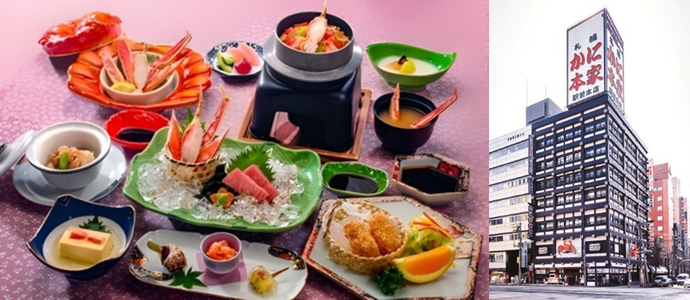
ที่พัก | STEAM SAPPORO HOTEL
วันที่หก | ซัปโปโร (สนามบินชิโตเสะ) – กรุงเทพฯ (สนามบินสุวรรณภูมิ)  (TG671 : 10.00-15.00)
เช้า | รับประทานอาหารเช้า ณ ห้องอาหารโรงแรม หรือ SET BOX (มื้อที่ 11)
 | นำท่านเช็คเอาท์และตรวจสอบสัมภาระก่อนเดินทางไปยัง สนามบินชิโตเสะ
 | ถึง สนามบินชิโตเสะ ทำการเช็คอินและโหลดกระเป๋าสัมภาระ
10.00 น. | ออกเดินทางสู่ กรุงเทพฯ โดยสายการบินไทย เที่ยวบินที่ TG671  (สายการบินมีบริการอาหารและเครื่องดื่มบนเครื่อง)
15.00 น. | เดินทางถึง สนามบินสุวรรณภูมิ กรุงเทพฯ โดยสวัสดิภาพ พร้อมความประทับใจ


